ШМЦБС
Межпоселенческая районная библиотека

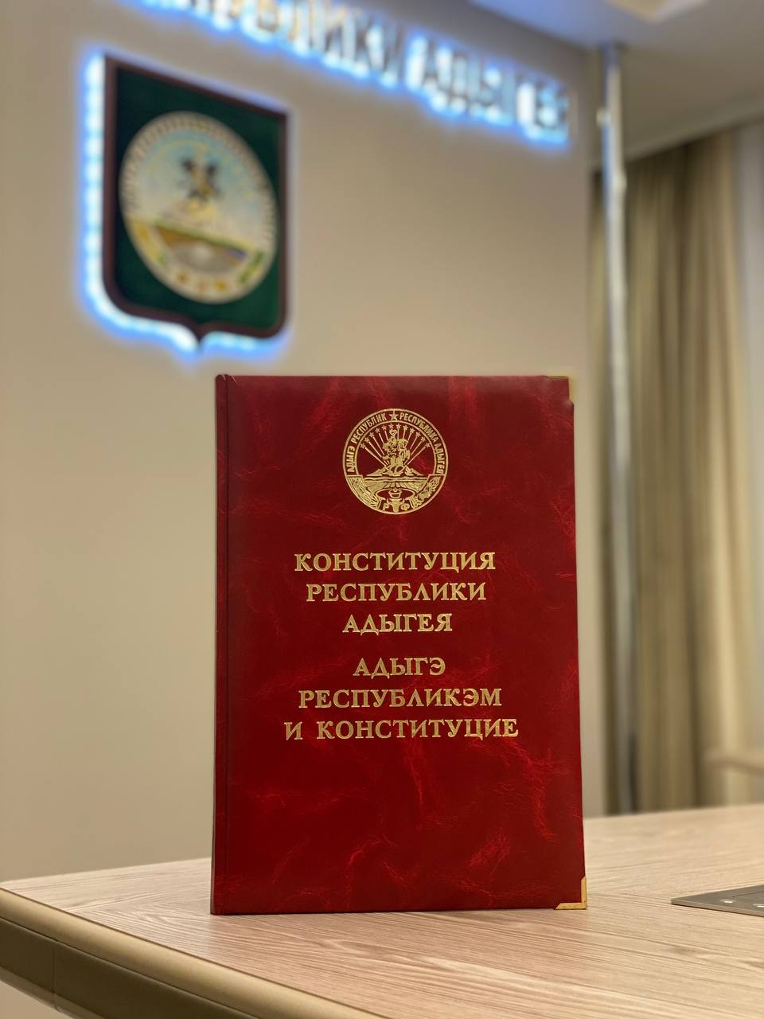
«Тебе о праве,
право о тебе»
(30 лет со дня принятия Конституции РА).
а.Хакуринохабль,2025
Адыгея отмечает одну из самых важных дат в своей истории. 30 лет назад — 10 марта 1995 года была принята Конституция Республики Адыгея. Основной закон республики, по сути, завершил процесс правового оформления государственности республики.
Принятию Конституции предшествует путь Адыгеи к автономии. Впервые вопрос о выделении Адыгеи в автономию рассматривался в Народном комиссариате национальностей РСФСР в 1922 году. И уже 27 июля 1922 года Президиум ВЦИК принял решение об образовании Черкесской (Адыгейской) автономной области.
В связи с общими административно-территориальными изменениями на Северном Кавказе Адыгейская автономная область поочередно входила до 1924 года в Кубано-Черноморский край.
До 1934 года — в Северо-Кавказский, до 1937 года — в Азово-Черноморский, а с 1937 по 1991 год являлась составной частью Краснодарского края. 3 июля 1991 года Верховным Советом РСФСР был принят закон «О преобразовании Адыгейской автономной области в Советскую Социалистическую Республику Адыгея в составе РСФСР», позже она стала называться Республика Адыгея.
Следующим этапом создания государственности республики стало формирование первого представительного органа — Верховного Совета Советской Социалистической Республики Адыгея в составе РСФСР.
Конституция устанавливает пределы и характер государственного регулирования во всех основных сферах общественного развития, взаимоотношения государства с человеком и гражданином
17 марта 1992 года первая сессия утвердила структуру Верховного Совета, избрала руководителей и рабочие органы — депутатские комитеты парламента, образовала Верховный суд и Высший арбитражный суд, избрала их председателей и заместителей, учредила республиканские газеты. 24 марта 1992 года сессия утвердила Герб и Флаг Республики Адыгея, а 25 марта — Гимн Республики Адыгея и приняла законы о государственном Флаге, Гербе и Гимне РА. Государственный
Герб был разработан художником Довлетом Меретуковым. Авторами Гимна стали композитор Умар Тхабисимов и писатель Исхак Машбаш.
С утверждением государственной символики началась подготовка к выработке проекта Конституции. Верховный Совет учредил Конституционную комиссию.
В октябре 1994 года Конституционная комиссия РА предложила на рассмотрение Законодательному собранию подготовленный проект Конституции Республики Адыгея, а 19 октября 1994 года проект был принят на сессии и вынесен на всенародное обсуждение.
При обсуждении проекта Конституции на сходах, собраниях было высказано более двух тысяч предложений и замечаний, которые тщательно анализировались. В итоге Конституционной комиссией было подготовлено более 50 поправок в первоначальный текст проекта Конституции.
Сам проект был рассмотрен парламентом в 3-х чтениях, и 10 марта 1995 года на сессии Законодательного собрания (Хасэ) — парламента РА была принята Конституция Республики Адыгея, которая определила правовой статус республики как демократического правового государства в составе Российской Федерации, установила структуру государственной власти (законодательной, исполнительной, судебной) и местного самоуправления, закрепила права и свободы человека и гражданина, установленные международными актами и Конституцией РФ.
Этим был завершен этап становления государственности Республики Адыгея — этап ее политико-правового оформления.
В Конституции закрепляются основополагающие принципы, формы и методы, функции и основы организации и деятельности органов государственной власти и органов местного самоуправления. Именно Конституция устанавливает пределы и характер государственного регулирования во всех основных сферах общественного развития, взаимоотношения государства с человеком и гражданином.
Конституция Адыгеи законодательно закрепила человека, его права и свободы высшей ценностью. Строгое следование принципам Конституции является обязанностью всех органов государственной власти и должностных лиц Адыгеи. Документ служит реально действующей и крепкой правовой основой для уверенного социально-экономического развития, выступает надежным гарантом, обеспечивающим общественно-политическую стабильность, гражданский мир и межнациональное согласие, эффективную защиту прав и свобод человека и гражданина.
Особая роль в воплощении в жизнь этих принципов принадлежит Конституционному суду республики, который также имеет свою историю становления и развития. В 1997 году на XXIII сессии Государственного Совета — Хасэ Адыгеи в соответствии с пунктом «м» статьи 70 Конституции Адыгеи была сформирована Конституционная палата РА, после этого фактически завершилось формирование органов государственных властных институтов, предусмотренных Конституцией Адыгеи. В ноябре 2000 года Конституционная палата была преобразована в Конституционный суд Адыгеи.
Конституционная палата и затем Конституционный суд республики стали органическим элементом системы органов государственной власти Адыгеи, способствовавшим укреплению конституционно-правовых основ государственности республики, защите прав и свобод человека и гражданина.

Источник: sovetskaya-adygeya.ru

